**파이썬 대화형 모드에서의 실습**

**다음에 제시된 기능을 IDLE Shell 에서 대화형 모드에서 작성하고 수행을 완료한 다음 성공적으로 처리된 코드를 메모장에 복사한다.**

**[ 실습1 ]**

**- v1 변수에 100을 대입한다.**

**- v2 변수에 50을 대입한다.**

**- v1 과 v2 의 덧셈 결과를 r1 변수에 저장한다.**

**- v1 과 v2 의 뺄셈 결과를 r2 변수에 저장한다.**

**- v1 과 v2 의 곱셈 결과를 r3 변수에 저장한다.**

**- v1 과 v2 의 나눗셈 결과를 r4 변수에 저장한다.**

**r1, r2, r3, r4 변수의 값을 다음과 같이 출력한다.**

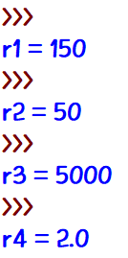

**[ 실습2 ]**

**- name1, name2(, name3) 변수에 본인 이름을 문자마다 대입하고 다음과 같이 출력한다.**

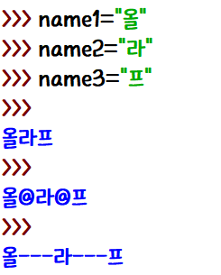

**[ 실습3 ]**

**- 다음 숫자들의 합계와 평균을 구해서 제시된 형식으로 출력한다.(변수에 저장하는 것은 자율)**

**10, 25, 34**

**합은 69 이고 평균은 23.0 입니다.**

**-------- 실습1부터 실습3까지의 구현 코드는 메모장에 복사하여 1월18일.txt로 저장하고 메일로 제출한다.**

**파이썬 스크립트 모드에서의 실습**

**다음에 제시된 기능을 IDLE Shell 의 스크립트 모드에서 작성하고 수행을 완료한 소스를 제출한다.**

**[ 실습4 ]**

**다음과 같이 숫자 2개를 입력 받아 덧셈과 곱셈의 결과를 출력한 파이썬 코드를 IDLE 편집기에서 작성하고 exercise1.py 파일명으로 저장한 후 수행시켜서 테스트한 다음 소스 파일을 제출한다.**

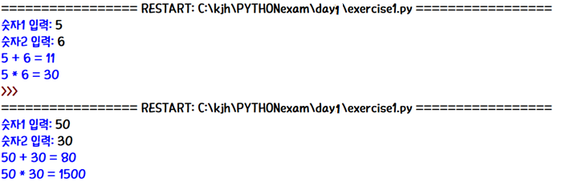

**1월18일.txt와 exercise1.py를 메일로 제출하며 첨부파일로 추가한다.(unicodaum@hanmail.net)**

**이 때 메일 제목은 “1월18일실습1-XXX” 로 작성하여 전송한다. (XXX는 교육생 성명)**